**ΑΠΑΝΤΗΣΕΙΣ ΣΤΟ ΜΑΘΗΜΑ**

**ΑΡΧΕΣ ΟΙΚΟΝΟΜΙΚΗΣ ΘΕΩΡΙΑΣ ΓΕΝΙΚΩΝ ΛΥΚΕΙΩΝ**

**ΘΕΜΑ Α**

**Α1.**

|  |  |
| --- | --- |
| α | Σωστό |
| β | Λάθος |
| γ | Σωστό |
| δ | Λάθος |
| ε | Λάθος |

|  |  |
| --- | --- |
| Α2 | β |
| Α3 | γ |

**ΘΕΜΑ Β**

**Β1.** Σχολικό βιβλίο σελίδες 142-143 «Το ΑΕΠ ως δείκτης οικονομικής ευημερίας και οι αδυναμίες του»

**ΟΜΑΔΑ ΤΡΙΤΗ**

**Γ1.**

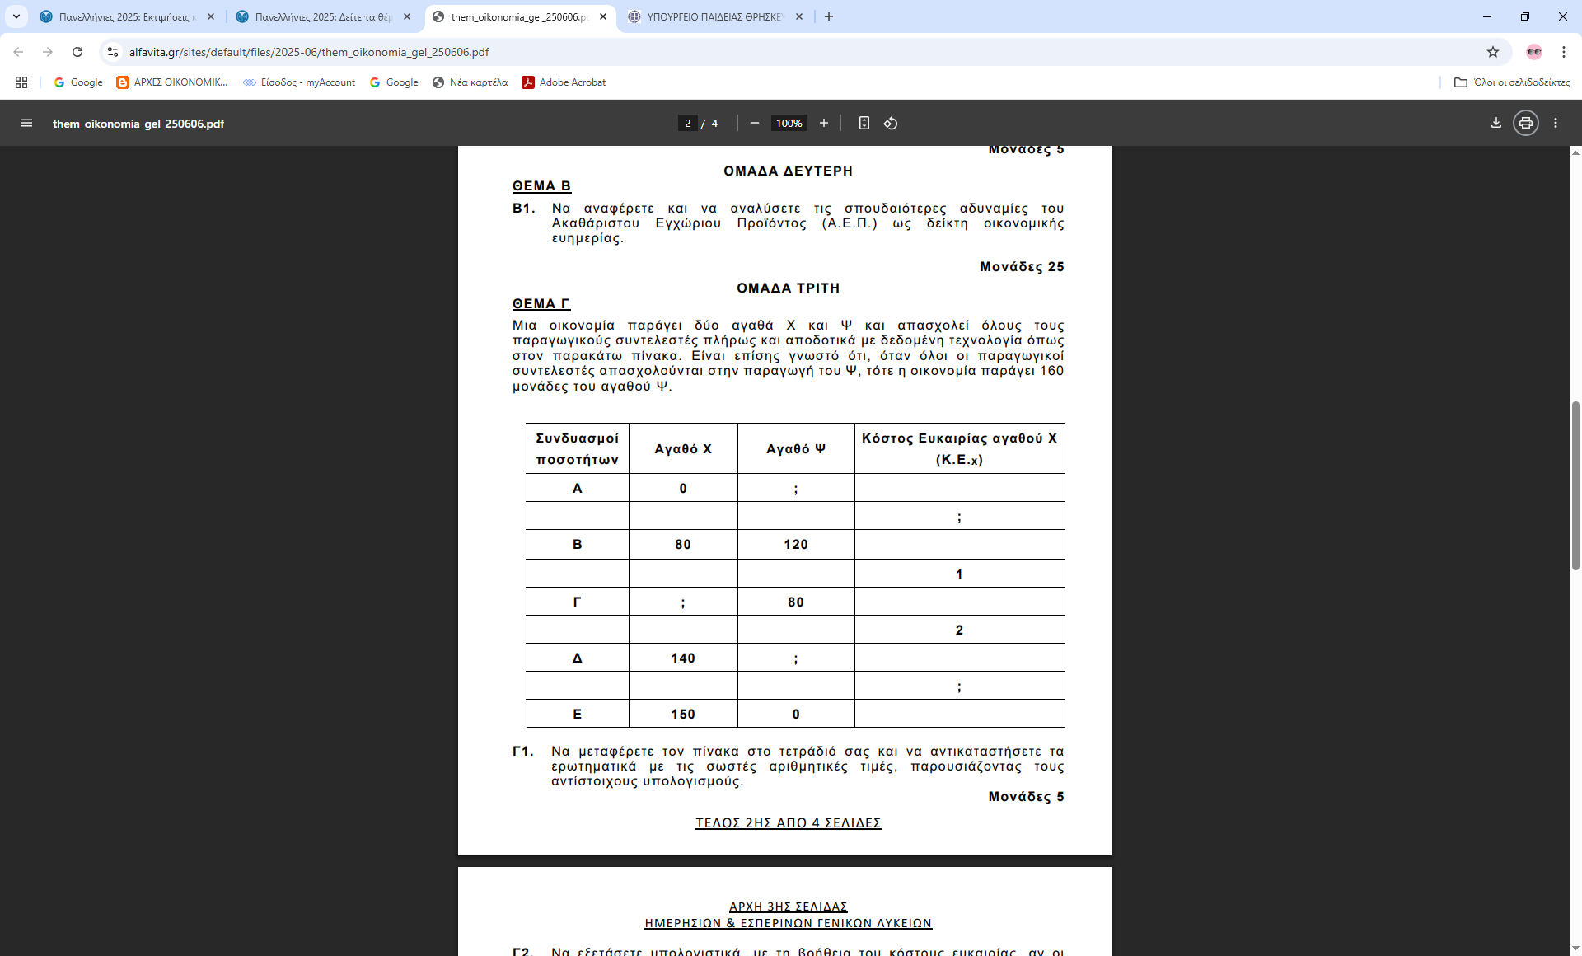

**160**

**4**

**0,5**

**40**

**120**

**Γ2.**

α: (Χ=40, Ψ=150) 🡪 ΑΝΕΦΙΚΤΟΣ

βρίσκεται δεξιά της Κ.Π.Δ. και η οικονομία δε διαθέτει τους κατάλληλους παραγωγικούς συντελεστές ή την κατάλληλη τεχνολογία για να τον παράγει.

β: (Χ=130, Ψ=50) 🡪 ΕΦΙΚΤΟΣ

Βρίσκεται αριστερά της Κ.Π.Δ. η οικονομία υποαπασχολεί τους παραγωγικούς συντελεστές της.

**Γ3.**

Θυσιάζονται 90 μονάδες του Χ.

**Γ4.**

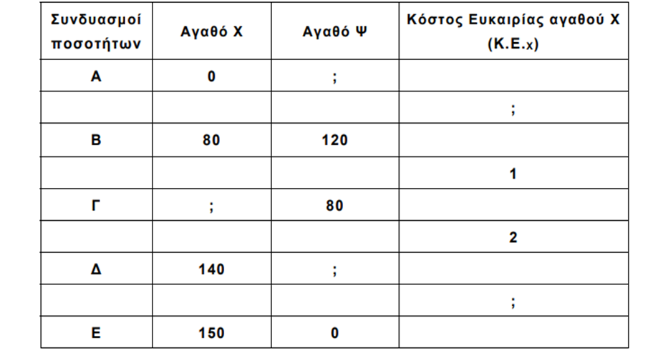

**Συνδυασμοί**

**60**

**120**

**6**

**3**

**1,5**

**0,75**

**180**

**120**

**240**

Το κόστος ευκαιρίας του Χ αυξάνεται.

**Δ1.**

$Ρ_{ο}$ =10

$Q_{0}$ =40

**Δ2.**

**α. $Ρ_{κ}$** = 20

**β.**

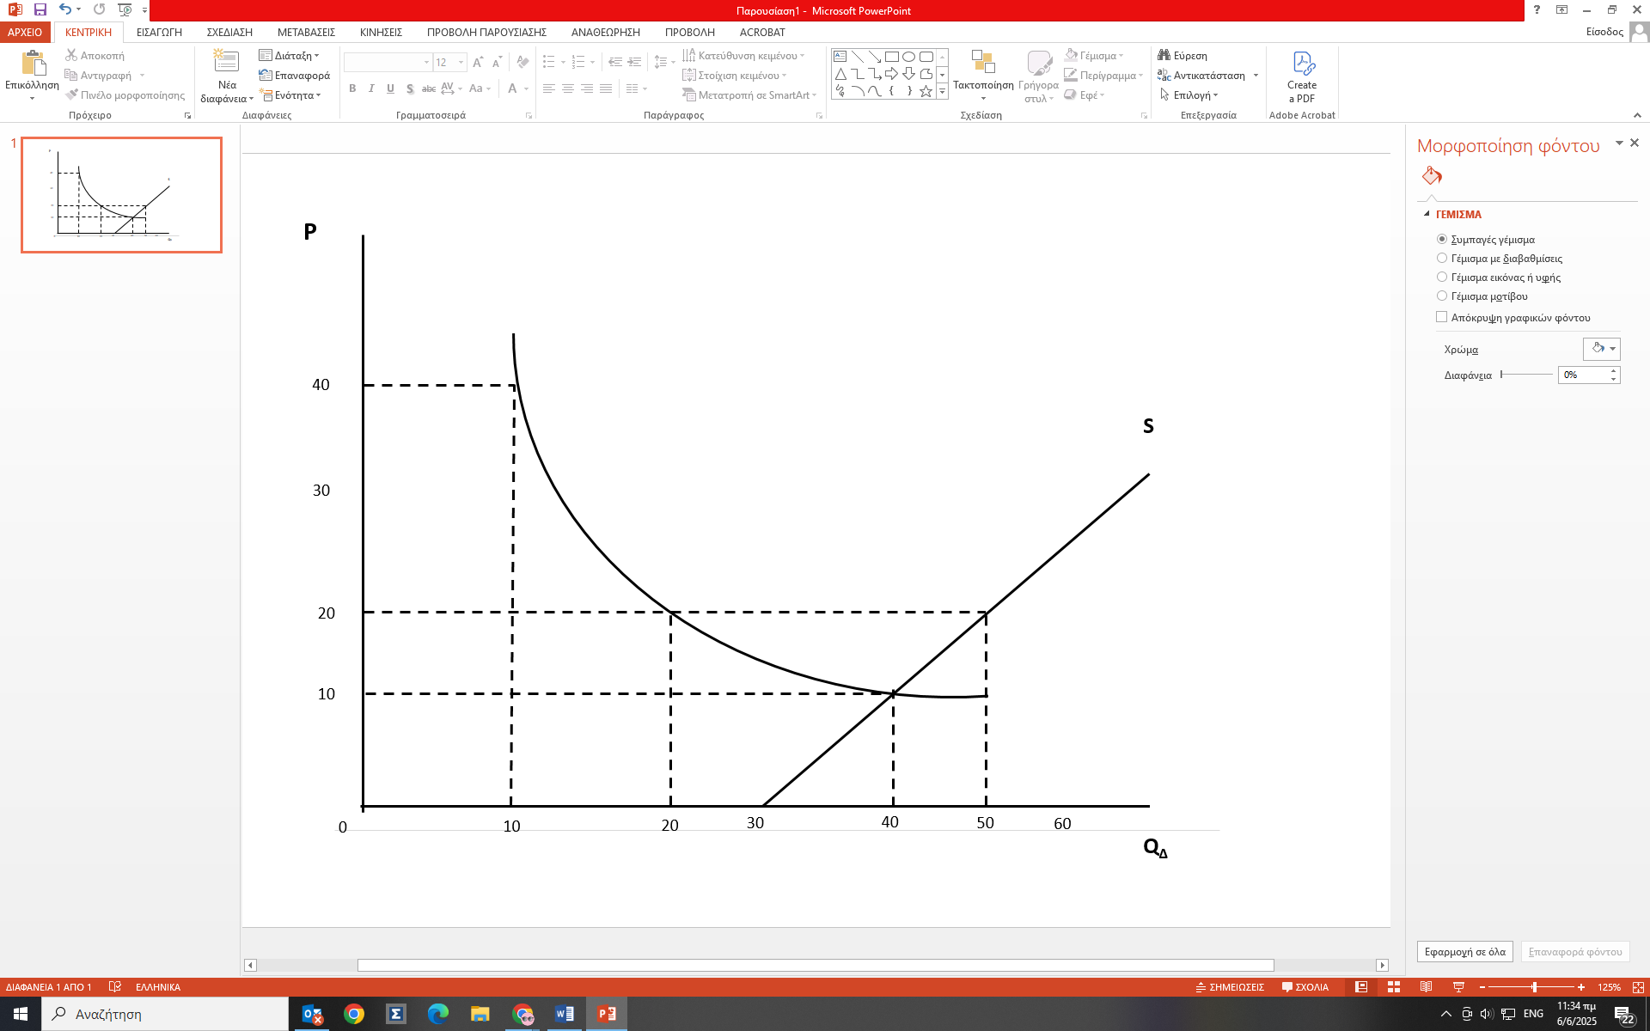

Πλεόνασμα

**Δ3.**

**α.** Κρατική επιβάρυνση = $Ρ_{κ}$* ($Q_{s}$- $Q_{D}$) = 20 * 30=600

**β.** Κρατικά έσοδα= 15 * 30=450

Τελική επιβάρυνση= 600 – 450=150

**Δ4.**

Δεν τη μετέβαλε. Η καμπύλη ζήτησης είναι ισοσκελής υπερβολή και η ΣΔ των καταναλωτών παραμένει σταθερή.

**Επιμέλεια απαντήσεων**

**Έφη Βαγγοπούλου**

